《操作系统A》期末试卷（A）答案

一、填空题（每空1分，共10分）
1、分时、实时
2、请求、预调
3、旋转延迟、传输
4、命令、程序
5、独占、共享

二、选择题（每小题2分，共20分）
1 | 2 | 3 | 4 | 5 | 6 | 7 | 8 | 9 | 10
C | D | B | A | D | A | C | B | A | C

三、简答题（每小题5分，共30分）
- 简述操作系统的四个基本特性。
- 并发性
并发性是指两个或两个以上的事件或活动在同一时间间隔内发生。并发性能够消除计算机系统中部件和部件之间的相互等待，有效地改善系统资源的利用率，改进系统的吞吐率，提高系统效率。
- 共享性
共享指计算机系统中的资源可被多个并发执行的用户程序和系统程序共同使用，而不是被其中某一个程序所独占。
- 不确定性
不确定性也称异步性。在多道程序并发执行的环境中，各程序之间存在着直接或间接的联系，程序的推进速度会受到运行环境的影响，若不能正确控制，则执行结果会因为运行环境的不同而不同。
- 虚拟性
虚拟性是指操作系统中的一种管理技术，它是把物理上的一个实体变成逻辑上的多个对应物，或把物理上的多个实体变成逻辑上的一个对应物的技术。
- 请叙述预防死锁的方法有哪些？
具体的做法是破坏产生死锁的4个必要条件之一。破坏“互斥使用”这一条件对于很多资源来说是不现实的，因此我们重点探讨破坏后3种必要条件的方法。
- 破坏“不可剥夺”条件
在允许进程动态申请资源前提下规定，一个进程在申请新的资源不能立即得到满足而变为等待状态之前，必须释放已占有的全部资源，若需要再重新申请。
- 破坏“请求和保持”条件
要求每个进程在运行前必须一次性申请它所要求的所有资源，且仅当该进程所要资源均可满足时才给予一次性分配。
- 破坏“循环等待”条件
即采用资源有序分配法，把系统中所有资源编号，进程在申请资源时必须严格按资源编号的递增次序进行，否则操作系统不予分配。
- 简单叙述进程的特征。
- 动态性。
进程是程序在处理机上的一次执行过程，因而是动态的。动态特性还表现在它因创建而产生，由调度而执行，因得不到资源而暂停执行，最后由撤消而消亡。可见进程有一定的生命周期。
- 并发性。
指多个进程实体同时存在于内存中，能在一段时间内同时运行。
- 独立性。
进程是一个能独立运行的基本单位，也是系统进行资源分配和调度（单线程进程）的基本单位。
- 制约性。
进程间由于对资源的争用而相互制约。
- 异步性。
进程按各自独立的、不可预知的速度向前推进。
- 结构性。
进程包含了数据集合和其上运行的程序。为了描述和记录进程的动态变化过程，还需要配置一个进程控制块，所以每个进程由三要素组成：程序、数据和进程控制块。
- 缓冲技术的基本思想是什么？
当一个进程输出数据时，先向系统申请一块内存作为输出缓冲区；然后，将输出数据高速输出到缓冲区；不断把数据填到缓冲区，直到缓冲区被装满为止；此后，进程可以继续它的计算，同时，系统将缓冲区内容写到I/O设备上。当一个进程执行读操作输入数据时，过程与此类似。

- 文件目录管理的基本要求是什么？
目录管理的要求如下。
- 实现“按名存取”。用户只需提供文件名，即可对文件进行存取，这是目录管理中最基本的功能，也是文件系统向用户提供的最基本服务。
- 提高对目录的检索速度。通过合理组织目录结构的方法来加快对目录的检索速度，从而加快了对文件的存取速度。
- 文件共享。在多用户系统中应允许多个用户共享一个文件，这样只需在外存中保留一份该文件的副本，供不同用户使用，以节省大量的存储空间。
- 允许文件重名。系统应允许不同用户对不同文件取用相同的名字，以便于用户按照自己的习惯命名和使用文件。

- 虚拟存储器的特征是什么？
虚拟存储器具有4个基本特征：离散性、多次性、对换性和虚拟性，其中最基本的特征是离散性，所表现出来的最重要特征是虚拟性。
- 离散性
离散性是指内存分配采用离散分配方式。
- 虚拟性
虚存是从逻辑上扩充内存容量，使用户编程所用到的地址空间远大于实际内存容量。
- 多次性
多次性是指进程不是一次性装入内存，而是被分成若干部分，分多次调入内存。
- 对换性
对换性是指系统允许进程的部分在运行过程中换入内存或换出到对换区。对换过程在进程运行期间可发生多次。

四、综合题（每小题10分，共40分）
1．每种算法5分。
（1）先来先服务调度算法
作 业 | 进入系统时间 | 估计运行时间/分钟 | 结 束 时 间 | 周转时间/分钟
1 | 8:00 | 40 | 8:40 | 40
2 | 8:20 | 30 | 9:10 | 50
3 | 8:30 | 12 | 9:22 | 52
4 | 9:00 | 18 | 9:40 | 40
5 | 9:10 | 5 | 9:45 | 35
作业平均周转时间T=43.4
（2）最短作业优先调度算法
作 业 | 进入系统时间 | 估计运行时间/分钟 | 结 束 时 间 | 周转时间/分钟
1 | 8:00 | 40 | 8:40 | 40
2 | 8:20 | 30 | 9:22 | 62
3 | 8:30 | 12 | 8:52 | 22
4 | 9:00 | 18 | 9:45 | 45
5 | 9:10 | 5 | 9:27 | 17
作业平均周转时间T=37.2

2．
plate : integer;
sp:semaphore； /* 盘子里可以放几个水果 */
sg1:semaphore; /* 盘子里有桔子 */
sg2:semaphore; /* 盘子里有苹果 */
sp := 1; /* 盘子里允许放一个水果*/
sg1, := 0; /* 盘子里没有桔子 */
sg2 := 0; /* 盘子里没有苹果*/
cobegin
process father  begin  L1:削一个苹果；  P(sp);  把苹果放入plate；  V(sg2);  goto L1;  end; | process daughter  begin  L4: P(sg2);  从plate中取苹果；  V(sp);  吃苹果；  goto L4;  end;
process mother  begin  L2:剥一个桔子；  P(sp);  把桔子放入plate；  V(sg1);  goto L2;  end; | process son  begin  L3: P(sg1);  从plate中取桔子；  V(sp);  吃桔子；  goto L3;  end;
Coend

3．每种算法5分。
FIFO淘汰算法：发生缺页中断9次。
OPT淘汰算法：发生缺页中断6次。

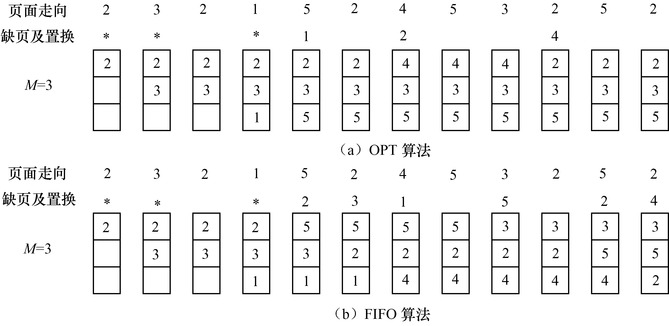

4．每小题5分。
(1) 最短寻道时间优先算法移动总数为162；
(2) 扫描调度算法移动总数为125。

